**Arbeidskrav i Infrastruktur**

**Deloppgave 1: Subnetworking, Switching, Adressering, Routing**

For å sette opp IP-adresser til alle nett med så lite bortkastede adresser som mulig, delte jeg 192.168.0.0/23 inn i subnett som passer nettverksbehovene. Nettverket har følgende krav:

* 20 host-adresser - /27 (32 adresser, 30 brukbare)
* 60 host-adresser - /26 (64 adresser, 62 brukbare)
* 120 host-adresser - /25 (128 adresser, 126 brukbare)
* 100 host-adresser - /25 (128 adresser, 126 brukbare)
* Link-subnett 1 - /30 (4 adresser, 2 brukbare)
* Link-subnett 2 - /30 (4 adresser, 2 brukbare)
* Link-subnett 3 - /30 (4 adresser, 2 brukbare)
* Link-subnett 4 - /30 (4 adresser, 2 brukbare)

192.168.0.0/23 har får dermed totalt 512 adresser (brukbar: 510), som dekker behovet med minst mulig sløsing for 308 hostadresser. Jeg brukte VLSM for å minimere bortkastede adresser i subnettene.

**PC1, PC2 (Blå)**

* NID: 192.168.0.0
* BC: 192.168.0.127
* BO: 192.168.0.1 - 192.168.0.126
* Subnett /25: 255.255.255.128

**PC3, PC4 (Gul)**

* NID: 192.168.0.128
* BC: 192.168.0.255
* BO: 192.168.0.129 - 192.168.0.254
* Subnett /25: 255.255.255.128

**PC5, PC6 (Rød)**

* NID: 192.168.1.0
* BC: 192.168.1.63
* BO: 192.168.1.1 - 192.168.1.62
* Subnett /26: 255.255.255.192

**PC7, PC8 (Grønn)**

* NID: 192.168.1.64
* BC: 192.168.1.95
* BO: 192.168.1.65 - 192.168.1.94
* Subnett /27: 255.255.255.224

**Link 1**

* NID: 192.168.1.96
* BC: 192.168.1.99
* BO: 192.168.1.97 - 192.168.1.98
* Subnett /30: 255.255.255.252

**Link 2**

* NID: 192.168.1.100
* BC: 192.168.1.103
* BO: 192.168.1.101 - 192.168.1.102
* Subnett /30: 255.255.255.252

**Link 3**

* NID: 192.168.1.104
* BC: 192.168.1.107
* BO: 192.168.1.105 - 192.168.1.106
* Subnett /30: 255.255.255.252

**Link 4**

* NID: 192.168.1.108
* BC: 192.168.1.111
* BO: 192.168.1.109 - 192.168.1.110
* Subnett /30: 255.255.255.252

Nettverket er nå delt inn i 8 subnett med minimale bortkastede adresser.

**Deloppgave 2: IP- adressing**

Her er en oversikt over de statiske IP-adressene for rutere, Web Server og DNS Server basert på subnettinndelingen jeg gjorde:

**R0 - R1** - 192.168.1.96/30

* R0: 192.168.1.97
* R1: 192.168.1.98

**R0 – R2 -** 192.168.1.100/30

* R0: 192.168.1.101
* R2: 192.168.1.102

**R2 - R3** - 192.168.1.104/30

* R2: 192.168.1.105
* R3: 192.168.1.106

**R1 - R3** - 192.168.1.108/30

* R1: 192.168.1.109
* R3: 192.168.1.110

**Blått subnett – R1 -** 192.168.0.0/25

* Router (R1): 192.168.0.1
* Gjenstående BO: 192.168.0.2 - 192.168.0.126

**Gult subnett – R3** - 192.168.0.128/25

* Router (R3): 192.168.0.129
* Gjenstående BO: 192.168.0.130 - 192.168.0.254

**Rødt subnett – R2** - 192.168.1.0/26

* Router (R2): 192.168.1.1
* Gjenstående BO: 192.168.1.2 - 192.168.1.62

**Grønt subnett – R0** -192.168.1.64/27

* Router (R0): 192.168.1.65
* DNS Server: 192.168.1.66
* Web Server: 192.168.1.67
* Gjenstående BO: 192.168.1.68 - 192.168.1.94

Alle rutere har fått de laveste tilgjengelige IP-adressene i sine subnett. DNS Server og Web Server har fått de neste ledige IP-adressene i sitt subnett. Link-subnett mellom ruterne har fått optimal IP-tildeling.

For hver ruter, satte jeg opp de statiske IP-adressene på de riktige interfacene.

Eksempel for R0:

*enable*  
*configure terminal*  
  
*interface G0/1*  
*ip address 192.168.1.97 255.255.255.252*  
*no shutdown*  
  
*interface G0/2*  
*ip address 192.168.1.101 255.255.255.252*  
*no shutdown*

*interface G0/0*  
*ip address 192.168.1.65 255.255.255.224*  
*no shutdown*  
  
*exit*

Jeg gjorde det samme på de andre routerene, og jeg skrev inn ip for DNSserver og Webserver manuelt.

**Deloppgave 3 – DHCP**

Jeg konfigurerte hver ruter som en DCHP-server for sitt subnett. Hver ruter har følgende subnett:

* **R1** – Blått subnett: 192.168.0.0/25
* **R2** – Rødt subnett: 192.168.1.0/26
* **R3** – Gult subnett: 192.168.0.128/25

Jeg konfigurerte følgende for R1:

*R1(config)# ip dhcp excluded-address 192.168.0.1 192.168.0.10*

*R1(config)# ip dhcp pool BLUE-NET*

*R1(dhcp-config)# network 192.168.0.0 255.255.255.128*

*R1(dhcp-config)# default-router 192.168.0.1*

*R1(dhcp-config)# dns-server 192.168.1.66*

Her ekskluderte jeg 192.168.0.1 - 192.168.0.10 fra DHCP-poolen slik at disse kan brukes til rutere, servere eller statiske enheter. Jeg gjorde samme prossedyre for R2 og R3.

For å sjekke om DHCP fungerer, måtte jeg sette PCene til å bruke automatisk IP-adresse (DHCP). Nå fikk PC-ene i hvert subnett en IP-adresse fra riktig DHCP-server.

Eks. Pc0 (rød subnett fra R2)

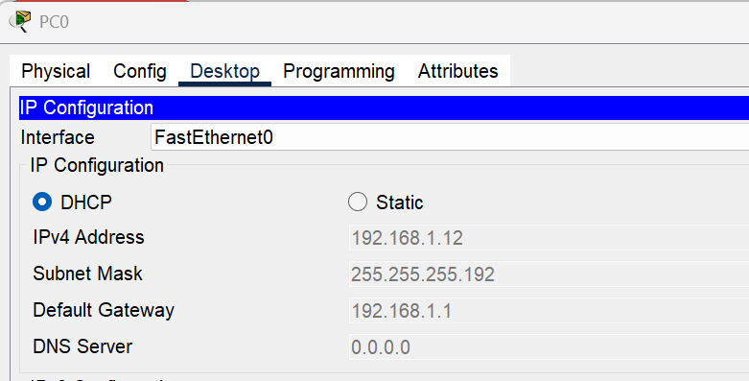

Jeg kjørte ipconfig i kommandovinduet på PCen for å se om den får en riktig IP-adresse. Jeg gjentok på de andre PCene for å sjekke at DHCP funket på alle.

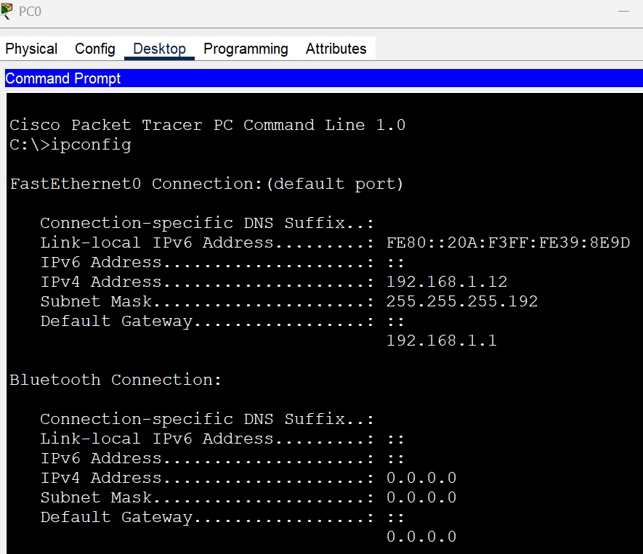

**OSPF**

Deretter sørget jeg for at alle enheter kan nå hverandre ved bruk av dynamisk ruting, ved bruk OSPF protokollen.

Jeg konfigurerte følgende på R1:

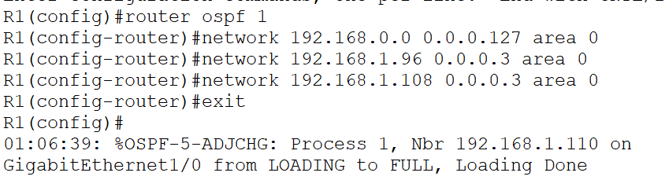

Jeg gjentok samme prossedyre for R2 og R3 og R0.

**Loopback**

Deretter konfiurerte jeg loopback-grensesnitt på R1 for å simulere Internett. Loopback-grensesnittet fungerer som et "falskt" Internett.

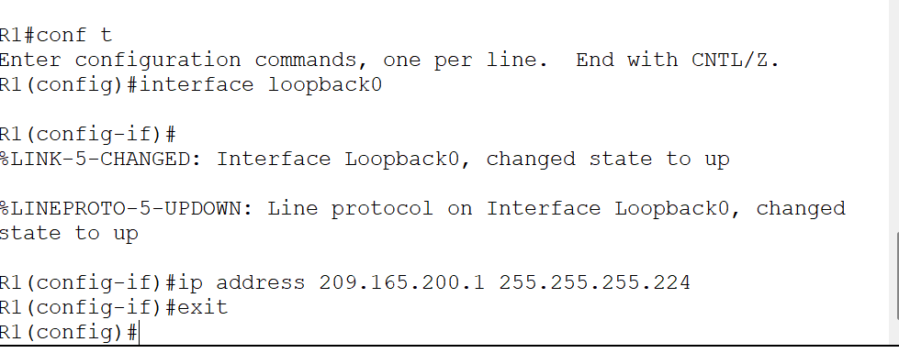

Deretter la jeg til en standardrute for at alle rutere sender trafikk til R1 for ukjente destinasjoner.

*R2(config)# ip route 0.0.0.0 0.0.0.0 192.168.1.97*

*R3(config)# ip route 0.0.0.0 0.0.0.0 192.168.1.109*

Nå kjørte jeg kommandoen ipconfig /all på PCene for å sjekke at alt er i orden og konfigurert korrekt:

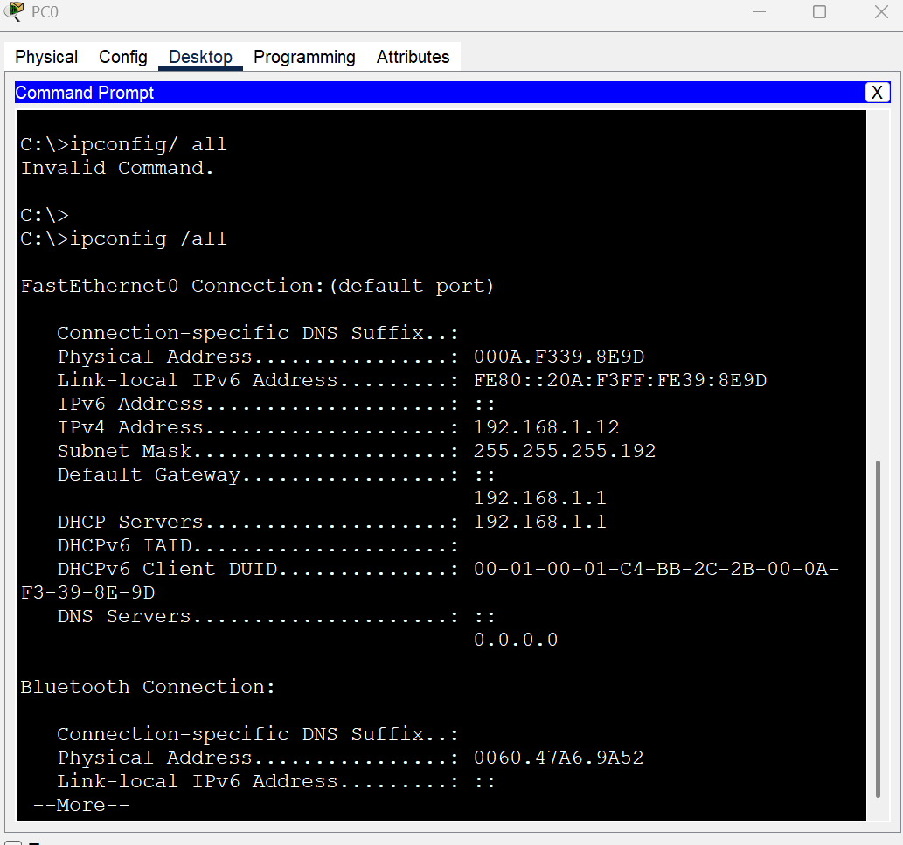

Jeg kjørte også kommandoen show ip route på ruterene:

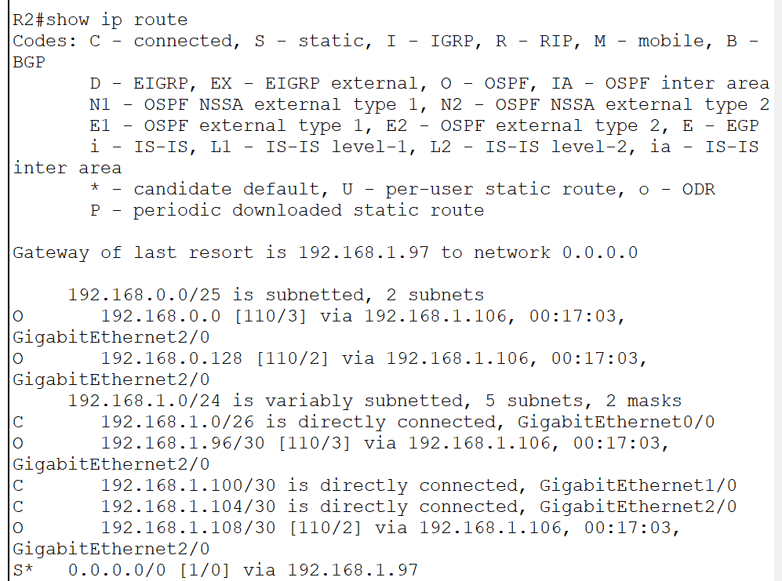

Her har jeg full oversikt over alt som er tilkoblet, og ser at alt er i orden.

Jeg pinget ip-adressen PC0 (192.168.1.12) fra PC4 for å sjekke at det fungerer.

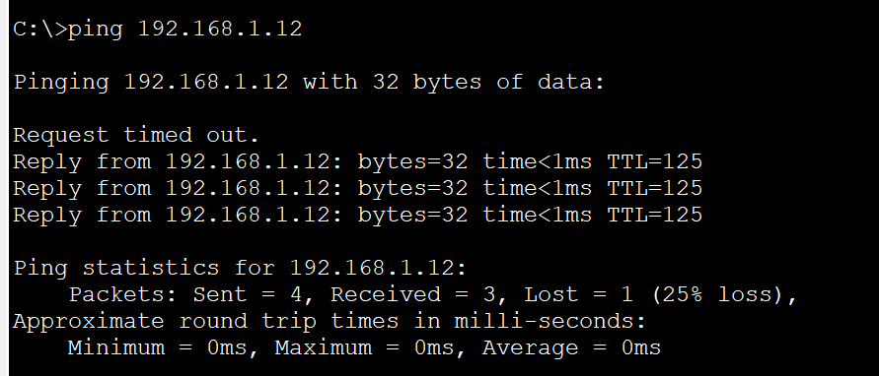

Her vises den første som “Request time out”. Dette er vanlig at kan skje første gang man pinger, og da pinger man bare på nytt så funker alt:

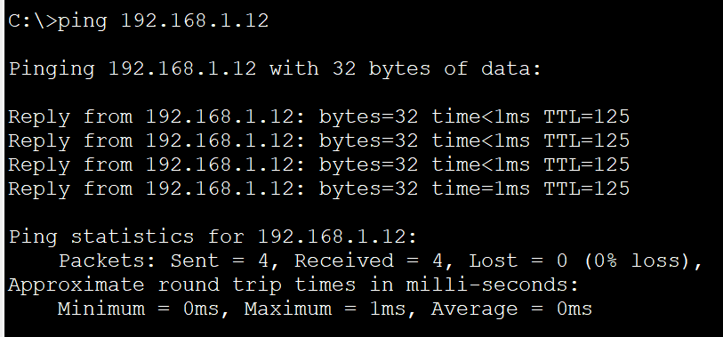

Jeg pinget også fra de andre PCene for å sjekke at tilkoblingen funket mellom alle.

**Deloppgave 4 – Sikkerhet og basis konfigurasjon**

Jeg satte passord Cisco12345 på alle rutere og switcher, og opprettet en administrativ bruker med brukernavn: netadmin og passord: Cisco12345. Jeg konfigurerte på følgende måte på alle switchene og ruterene:

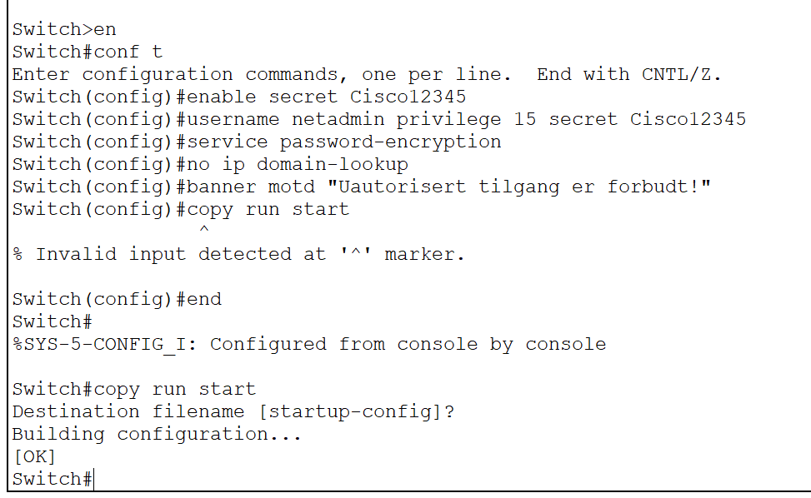

Jeg ga alle rutere og svitcher korrekt hostname. Eks:

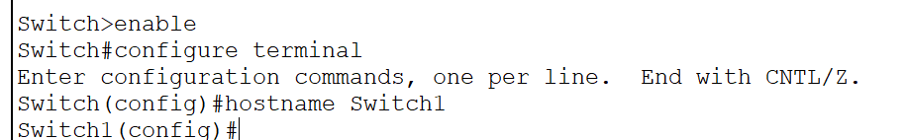

Deretter konfigurerte jeg SSH for sikkerhet og administrasjon på alle rutere og switcher. Jeg konfigurerte VTY-linjer for å bruke SSH og autentisere med lokal brukerdatabase.

**Eksempel SW1:**

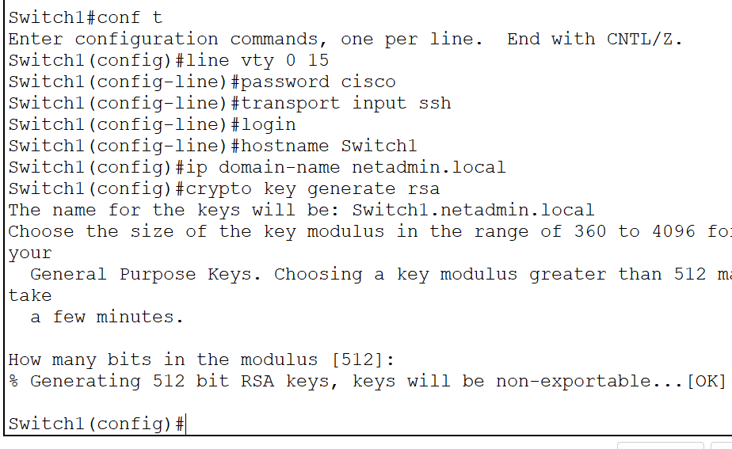

Deretter tildelte jeg den siste nettvertsadressen i subnettet til SVI og konfigurerte alle switcher slik at SVI kan nås fra andre nettverk.

Jeg fordelte slik:

**Grønt subnett SW0:** (192.168.1.64/27)

Siste host adresse:192.168.1.94 255.255.255.224

**Blått subnett SW1** (192.168.0.0/25)

Siste host adresse: 192.168.0.126 255.255.255.128

**Rødt subnett SW2** (192.168.1.0/26)

Siste host adresse: 192.168.1.62 255.255.255.192

**Gult subnett SW3**(192.168.0.128/25)

Siste host adresse: 192.168.0.254 255.255.255.128

Eksempel SW0:

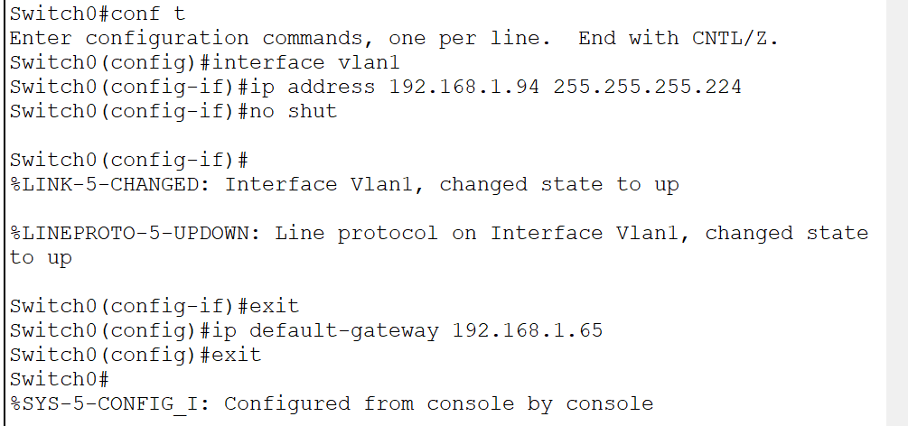

Jeg konfigurerte standardruting («default route») på R1 ved å konfigurere en IPv4-default rute som bruker Lo0-grensesnittet som utgangsgrensesnitt.

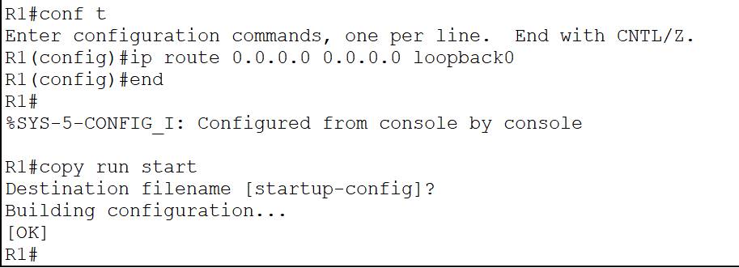

Jeg kjørte kommando show ip route på R1:

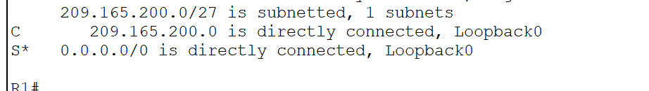

Her kan vi se at loopback er konfigurert korrekt.

**Konklusjon**

I denne oppgaven har jeg satt opp og konfigurert et testnettverk med rutere, svitsjer og klienter i henhold til kravene. Jeg har implementert statiske IP-adresser for kritiske nettverkskomponenter, satt opp DHCP for dynamisk adressefordeling til klienter, og konfigurert OSPF for dynamisk ruting mellom subnettene. Videre har jeg sikret nettverket med passordbeskyttelse, administrativ bruker, og SSH for fjernadministrasjon.

Gjennom arbeidet har jeg vist forståelse for hvordan ulike nettverkskomponenter som rutere, svitsjer og servere fungerer sammen, samt hvordan IP-adressering, DHCP, og OSPF påvirker nettverkets virkemåte.

Oppsettet har inkludert praktisk arbeid med oppkobling, feilsøking og testing av nettverket. Dette har gjort det mulig å verifisere at nettverket fungerer som forventet, og at alle enheter kan kommunisere effektivt.

Oppgaven har dermed gitt en helhetlig innsikt i grunnleggende nettverksadministrasjon og sikkerhet, og demonstrert evne til å bygge og vedlikeholde funksjonelle datanettverk.